БОРИСОВ ПЕТР
АССИСТЕНТ МАРКЕТОЛОГА

ЛИЧНЫЕ ДАННЫЕ

ОБРАЗОВАНИЕ

ЯЗЫКИ

КАЧЕСТВА
О СЕБЕ

ОПЫТ РАБОТЫ

ДОСТИЖЕНИЯ



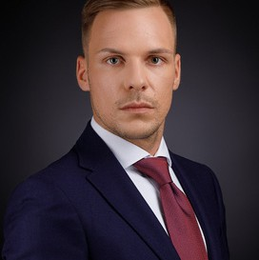
НАВЫКИ

